INDICAÇÃO Nº 6151/2017

Sugere ao Poder Executivo Municipal e a Secretaria de Segurança e Trânsito e Defesa Civil de Santa Bárbara D`Oeste – SESETRAN, para que seja realizada a manutenção junto a câmera de monitoramento de segurança da Guarda Civil, instalada na Rotatória próxima a Câmara Municipal de Santa Bárbara D´Oeste.

Excelentíssimo Senhor Prefeito Municipal,

Nos termos do Art. 108 do Regimento Interno desta Casa de Leis, dirijo-me a Vossa Excelência para sugerir ao setor competente que, seja realizada a manutenção junto a câmera de monitoramento de segurança da Guarda Civil, instalada na Rotatória próxima a Câmara municipal de Santa Bárbara D´Oeste.

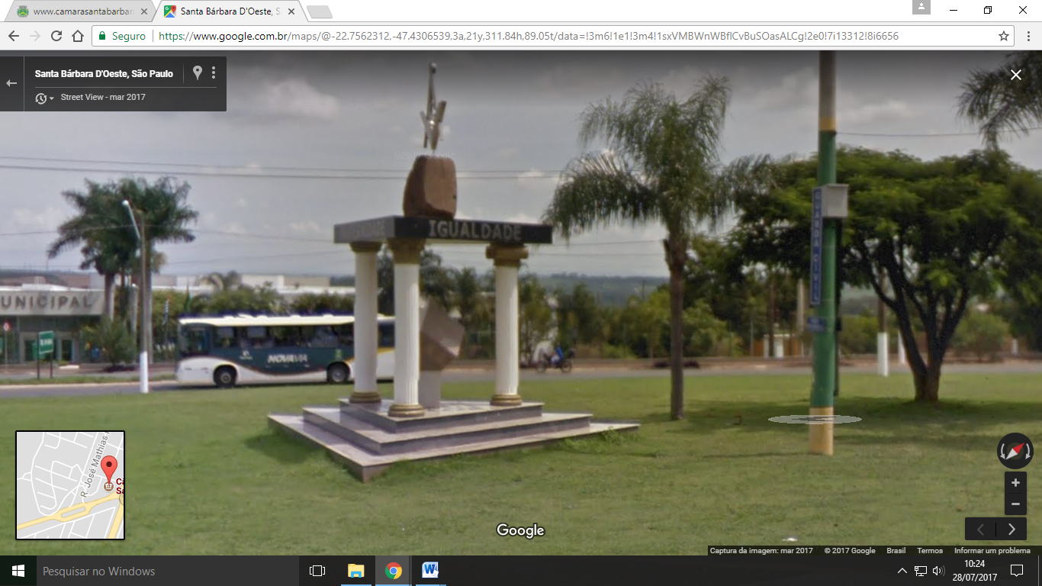
Justificativa:
Este vereador foi procurado por munícipes do município que trafegam pela referida via, solicitando a manutenção junto à câmera de monitoramento de segurança da Guarda Civil, instalada na Rotatória próxima a Câmara municipal, pois conforme relato de munícipes, em uma ocorrência de trânsito, houve a necessidade de averiguar um determinado acidente e na tentativa de utilizar a referida Câmera, foi então constatada que a mesma não está em funcionamento, ocorre que com à falta de funcionamento da Câmera o local fica sem monitoramento, o que causa a insegurança á população.

Plenário “Dr. Tancredo Neves”, em 28 de julho de 2.017.

JESUS VENDEDOR

-Vereador / Vice Presidente-

